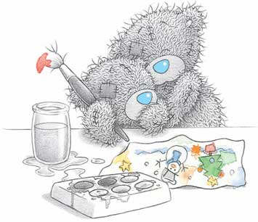
「讓愛在家庭流動~親子共讀繪本工作坊」

- 活動說明：
越來越多父母喜歡在孩子睡覺之前，說一篇床邊故事，「天方夜譚」電影中，孩子們喜歡男主角在睡前為他們說一篇故事，這個故事可以天花亂墜超乎想像；也可以是男主角真實生活無法達成的渴求，在故事中躍然呈現，孩子們聆聽地相當投入。父母分享的故事，能傳遞孩子們價值觀與創意，孩子也能在自然無防備的情境中，表達自己的想法，真實的家庭生活中，故事書是親子之間有趣又充滿溫馨的互動橋梁，透過繪本故事性的寓意，啟發親子之間愛的表達與正向互動關係，同時也學習親子之間傾聽、溝通、理解與接納的互動方式。
- 辦理單位：
指導單位：教育部 主辦單位：花蓮縣政府 承辦單位：花蓮縣家庭教育中心
- 辦理時間：99年7月17日(星期六) 上午09:00-16:30。
四.上課地點：空中大學3樓會議室
五.培訓對象：(20人) 10對親子，每個家庭一位家長及一位孩子(限小學1-3年級的小朋友)。
六.講師：林明穎老師
七.報名專線：8569692洽工作人員洪小姐，傳真電話：8461741。
八.課程內容：請參閱下頁。
________________________________________________________________
報名表
家長姓名 | 葷or素 | 聯絡電話 |  | 小孩姓名 | 年級
住址: |  |  | e-mail:
九、課程內容:
99年07月17日 (週六) 上午09:00-16:30
研習時間 | 課程內容
9:00~10:00 | 有緣千里來相會~相互認識
10:00~10:50 | 愛的表達：繪本共讀與討論(一)書名：你還愛我嗎
10:50~11:00 | 小憩
11:00~12:00 | 愛的表達：繪本共讀與活動(二) 書名：你還愛我嗎
12:00~13:30 | 午餐及小憩
13:30~15:20 | 親子之間的正向溝通：繪本共讀與討論(三)
15:20~15:30 | 小憩
15:30~16:30 | 親子之間的正向溝通：繪本共讀與活動(四)
16:30~16:50 | 總結性歷程回顧，贈送親職繪本及填寫回饋表

